กลุ่มแม่บ้านเกษตรกรบ้านคลองหวะหลัง
หมู่ 1 ตำบลคลองทรายขาว อำเภอกงหรา จังหวัดพัทลุง

นางอรวรรณ์ ด้วงสา ประธานกลุ่ม บ้านเลขที่ 45 หมู่ 1
ตำบลคลองทรายขาว อำเภอกงหรา จังหวัดพัทลุง
โทร. 086 - 2980279

ที่ทำการกลุ่มแม่บ้านเกษตรกรบ้านคลองหวะหลัง

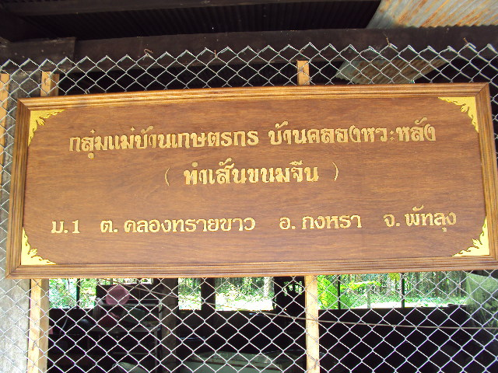

ผลิตภัณฑ์กลุ่มแม่บ้านเกษตรกรบ้านคลองหวะหลัง

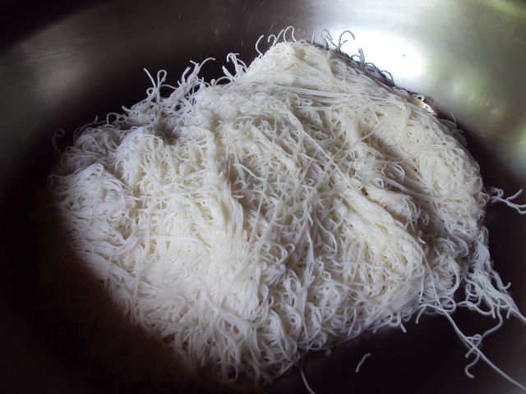

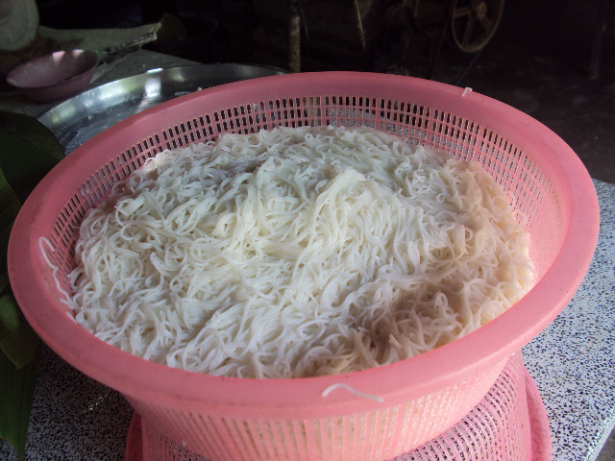

กิจกรรมกลุ่มแม่บ้านเกษตรกรบ้านคลองหวะหลัง

